Dört kat daha fazla performans
B&R'dan yeni yüksek performanslı arka panel veri yolu
B&R artık X2X+ arka panel veri yolunu bir seçenek olarak sunuyor. Bu, X20 sisteminin performansını dört kat artırıyor. Mevcut tüm X20 G/Ç modülleri, X2X+ ile uyumludur. Tek yapmanız gereken, daha da güçlü makineler oluşturmak için X2X+ ile veri yolu modüllerini kullanmak.
Yeni veri yolunun avantajları, çok sayıda G/Ç modülünün veya yüksek hacimli verinin çok kısa döngü süreleriyle birlikte gerekli olduğu durumlarda özellikle belirgindir. Ayrıca iki ayrı çevrim süresi kullanılabilir. Zaman açısından daha az kritik olan verilerin daha yavaş taşınması ve daha az ağ ve işlemci yükü oluşturması için iki ayrı döngü süresi ayarlamak bile mümkündür. Bu şekilde, karmaşık yüksek hızlı süreçler, uygun maliyetli standart donanım kullanılarak güvenilir bir şekilde kontrol edilebilir.
Yüksek örnekleme oranları
X2X+, daha hızlı veri aktarımı ve dört kata kadar daha hızlı yanıt süreleri sağlar. Daha yüksek bant genişliği ile birlikte, büyük miktarda veri daha iyi işlenebilir ve daha yüksek örnekleme oranları elde edilebilir. Bu, örneğin titreşim ölçümleri için de bir avantajdır. Daha hassas durum izlemenin uygulanması çok kolaydır.

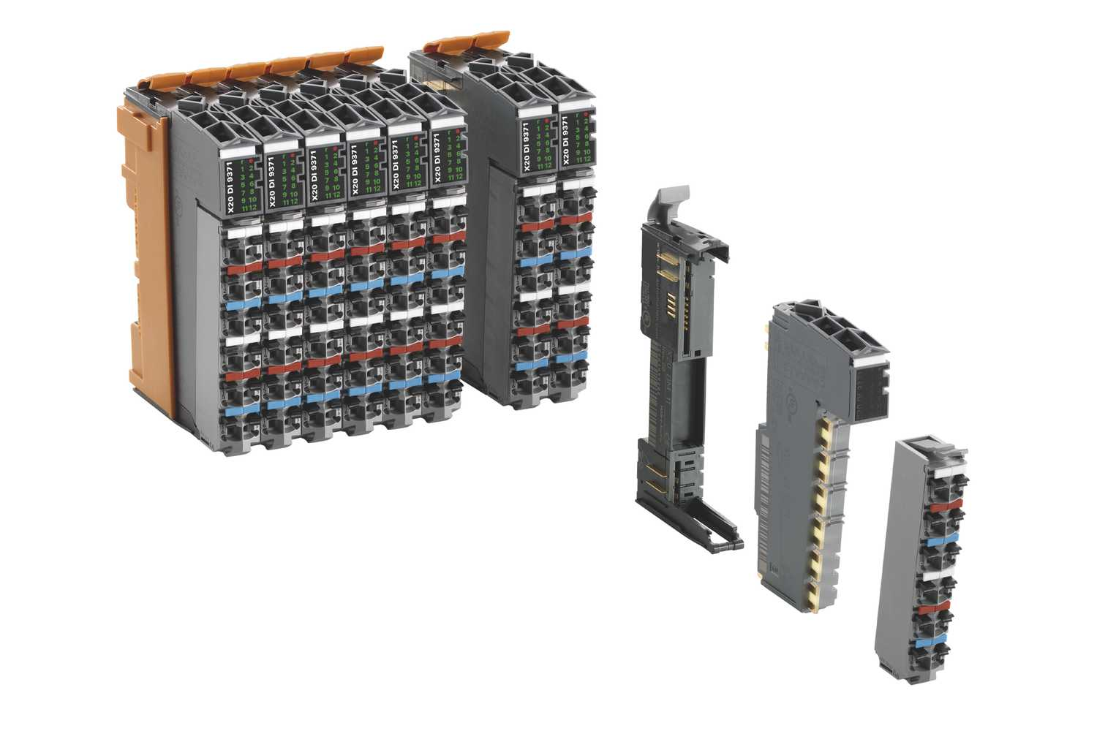
B&R artık X2X+ arka panel veri yolunu bir seçenek olarak sunuyor. Bu, X20 sisteminin performansını dört kat artırıyor.

B&R Hakkında
ABB Grubunun bir bölümü olan B&R, merkezi Avusturya'da bulunan endüstriyel otomasyon alanında global bir liderdir. B&R, neredeyse her sektördeki müşterilere makine ve fabrika otomasyonu, hareket kontrolü, HMI ve entegre güvenlik teknolojisi için eksiksiz çözümler sunmak üzere en son teknolojiyi ileri mühendislikle birleştiriyor. OPC UA, POWERLINK ve openSAFETY gibi Endüstriyel IoT iletişim standartlarının yanı sıra Automation Studio yazılımıyla B&R, otomasyon mühendisliğinin geleceğini sürekli olarak yeniden tanımlıyor. B&R'ı endüstriyel otomasyonun ön saflarında tutan yenilikçi ruh, süreçleri basitleştirme ve müşteri beklentilerini aşma taahhüdünden kaynaklanmaktadır.
Daha fazla bilgi için www.br-automation.com adresini ziyaret edin.

